8. fejezet – Ergonómikus színhasználat VDU esetén

Alapkérdések:
- A szín pszicho-fizikai modellezése
- Színes képmegjelenítők
- Színkezelés (monitor, nyomtató, szkenner)
- Színes szöveg
- Grafika és vizualizáció (adatok láthatóvá, könnyen feldolgozhatóvá tétele)
- Ergonómiai követelmények a megjelenített színekkel kapcsolatban (ISO 9241-8)

Megjegyzés: az ergonómia azt mondja meg, hogyan nem lesz megfelelő és hogyan lesz megfelelő a teljesítmény és a vizuális komfort.

Az esztétikus megjelenítés tervezése már a képzőművészet területe.

Színkezelés számítógéppel vezérelt színes monitorokon

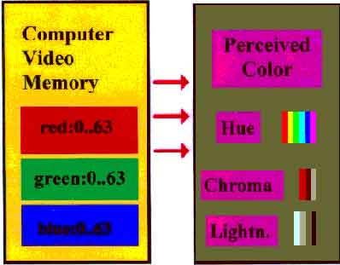

A színészlelet három jellemzője: színezet (hue), relatív világosság (lightness), króma (chroma). Az utóbbi a telítettséggel rokon mennyiség.

Színes grafika és színes adat-vizualizáció

Kétdimenziós grafika

- Fehér vagy világosszürke háttér és sötét, telített színek egymástól jól megkülönböztethető színezetekkel.
- Fekete vagy sötét háttér és világos, telített színek.

A háttérszínnek lehetőleg neutrálisnak (neutrális = szürke, fekete, vagy fehér) vagy telítetlennek kell lennie. Könnyen elkülöníthetőek legyenek a vonalak. Kerüljük a kék háttérszín használatát, ha sok vonalat kell elkülöníteni egymástól. A tengelyeknek is neutrálisnak kell lenniük.

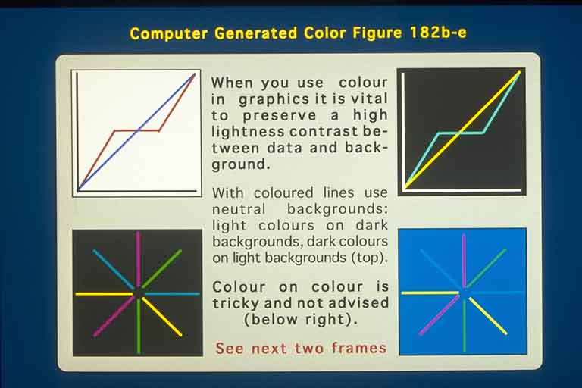

Ne használjunk túl sok színt.
Jó:
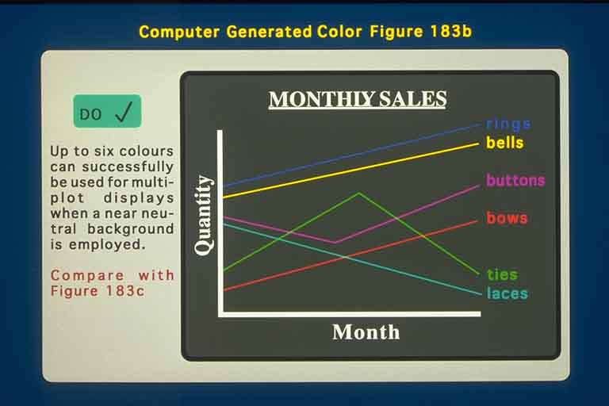

Rossz:

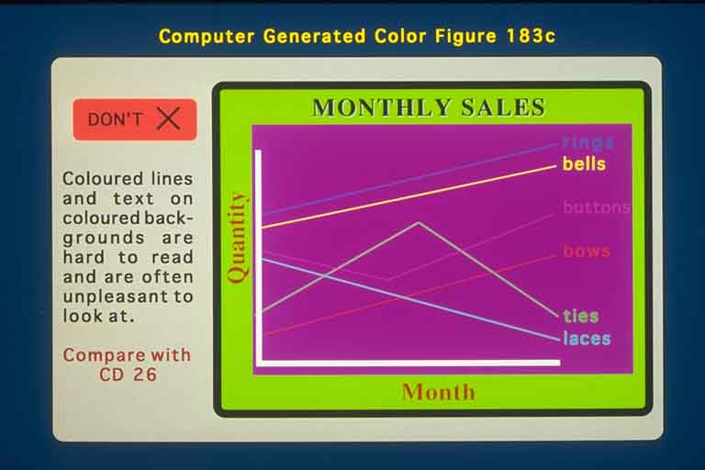

Hangsúlyozás színekkel

- Egy görbe hangsúlyozása

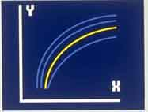

- Színezett hátterek

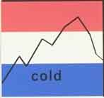

- Színes kitöltés: felhívja a figyelmet a következményre

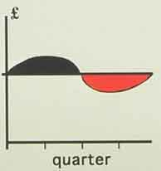

- Kódolt színes kitöltés

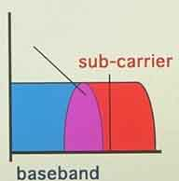

- gyenge színlátóknak is tervezni (legyen fénysűrűségi kontraszt is)

Oszlop- és kördiagramok

- Akkor alkalmazzák, amikor a felhasználónak azonnal a fontos dolgokra kell összpontosítania.

Oszlop-diagrammok

- Hogyan NE készítsünk oszlop-diagrammot:

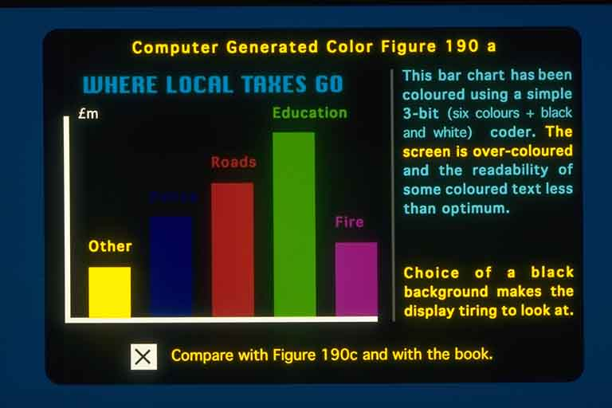

- élénken színezett, színes szöveggel
- a színeket véletlenszerűen választottuk ki, hogy ne kapcsolódjon a tárgyhoz
- a színek nem segítenek az oszlopok vizuális megkülönböztetésében

Helyesbítés:

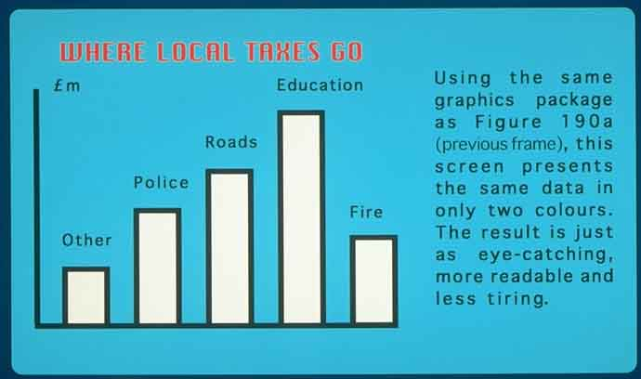

- A színeket nem szabad értelmetlenül sokszorozni. Egy jó példa:

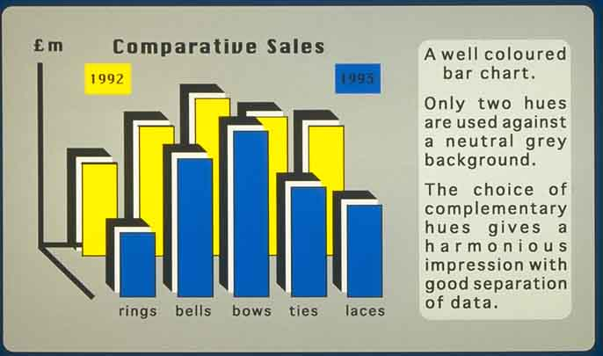

Kör-diagrammok

A színeknek elválasztó szerepük van (ha vékonyak az egyes körcikkek, ez a szerep elromolhat)

Blokk-diagrammok

- szemlélteti a kapcsolatokat a rendszer elemei között
- illusztrálja, hogy a dolgok hogyan működnek
- kapcsolódási diagramm, útvonal terv
- segít az adatok értelmezésénél
- könnyíti az értelmezést

Rossz példa:
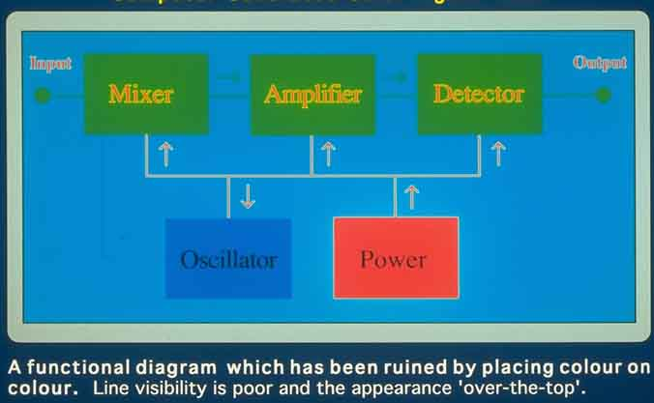
Jó példa:
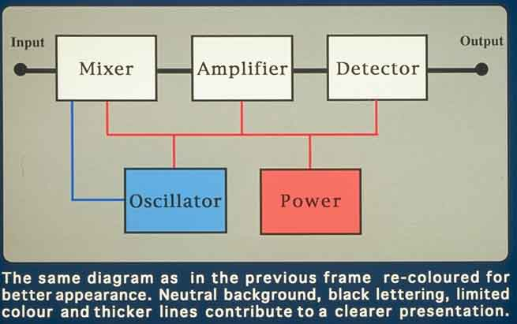
A kapcsolódó elemeket azonos színnel kell ábrázolni.

A szín használatának szabályai
- Takarékosan használjuk a színeket
- A színnek legyen sajátos szerepe az adatokhoz való kapcsolódásban
- csoportosítás, azonosítás
- hangsúlyozás, kiemelés
- Használjunk színes hátteret, semleges színű elemekkel vagy használjunk semleges hátteret színes elemekkel
- Jellemző vonás kiemelése
- Az ábrázolni kívánt tulajdonságnak megfelelően kell a színeket megválasztani, és ügyelni kell a vizuális elkülönülésükre
- A tárgyhoz tartozó tételek világos telített színekkel vannak ábrázolva. Az egyéb színek közömbösek vagy telítetlenek legyenek
- Kurzorral való leolvasáshoz, méréshez ne színezzünk

Színes vonalas rajzok
CAD programok (Computer-Aided Design: számítógéppel segített tervezés)

- A munkaterület mérete 2000x2000 pixel felbontású
- Részletes vonalrajzok
- Nagyon finom (vékony) vonalak
- Nagy összetettség

Szabályok:
  - takarékosan használjuk a színeket
  - a színt csak mellékfunkciókra használjuk, mert csökkenti a szem felbontóképességét
  - használjuk a szín hangsúlyozó szerepét
  - Például: emeljük ki a vizsgált pont környezetét (a változó leolvasása a kurzornál bizonyos pontok esetében).
  - a kiemelő színnek világosnak és mérsékelten telítettnek kell lennie
  - szín használata egy terület kiemelésére
  - használjunk színeket azonosításra
  - ha a fő diagramm fekete-fehér, akkor bármilyen szín hozzáadásával automatikusan nagyon feltűnővé tehető a kiemelendő rész

Animált és háromdimenziós megjelenítések megjelenítési alapelvei
A nyers számadatokat, melyek kutatási vagy tervezési eredmények, értékelni szeretnénk a szemünkkel, egy tér- és időbeli koordináta-rendszerben.

- hatalmas mennyiségű adatokból film készítése
- animált vagy háromdimenziós kijelzők; animációk, videó megjelenítések

Két különböző feladattípus:
- Adathalmazok tanulmányozása, fontos tulajdonságok kiemelése
- Az eredmények publikálása

Érdemes néhány különböző színsémát készíteni, és utána dönteni az adathalmazunk megjelenítési formájáról.

Mozgófilmeknél a következő artefact-ok lehetnek:
- Színösszefolyás
- Utóképek

Animációk és videó-prezentációk

- A tárgy forgatását és animálását alacsony sebességen végezzük, így elkerülhetjük a színösszeolvadást
- Az utóképek vizuális fáradtságot okozhatnak

Szabályok:
- biztosítani kell a jó fénysűrűségi kontrasztot a részletek és a háttér között
- kerüljük a vékony vonalak rajzolását telített színnel
- az átmenet a szomszédos, erősen telített színű blokkok között eltorzulhat, ez egy artefact: szimultán kontraszt

Színskálák, térképek, ál-színezés
- az adathalmaz egy valós számmal leírt tulajdonságának ábrázolása, két dimenzióban eloszolva
- ellentétes tulajdonságok (pl. magas-mély, hideg-meleg) kifejezése

Színskálák gyakori színkészletei:
- Szivárvány
- CRT alapszínek
- Életkor skála
- Hőmérsékleti skála
- Hideg/meleg skála
- Földrajzi skála

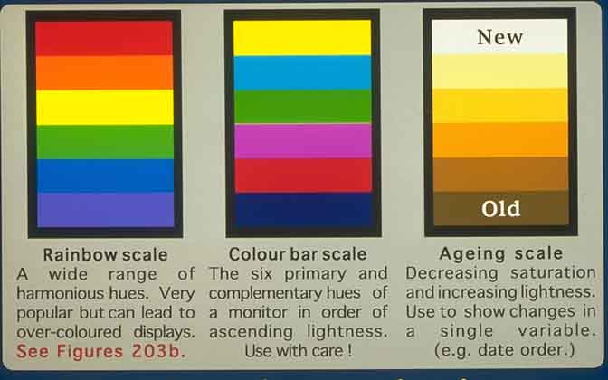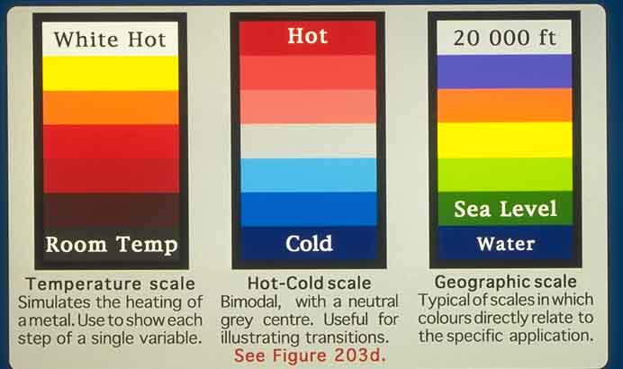
.ábra:

Amennyiben a vonalaknak, melyek az egyes színeket egymástól elválasztják fekete kontúrt adunk, akkor a színek és a színkülönbségek jobban láthatók.

Térképek és felületi eloszlások

Átnézeti térkép
- Neutrális háttér – kellemes színhatású bemutatás
- A telítetlen színek definiálják a sajátos területeket, például az erdőket
- A színek kapcsolódnak az adatokhoz (zöld: ország, kék: víz)
- Az erősen telített színekkel óvatosan kell bánni, és elsősorban kiemelésre használjuk őket

Álszínezés (pszeudo-színezés): Különböző síkbeli tartományban a függvényhez adott határok között adott színt rendelünk hozzá. Például: orvosi műszerek: fekete/fehér, de ahol a daganat van ott vörössel színezik ki
(Diagnosztikai rendszerek)

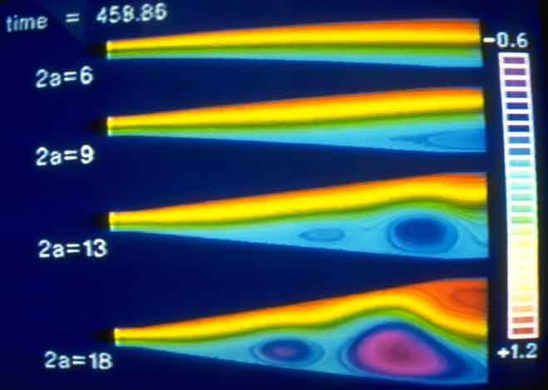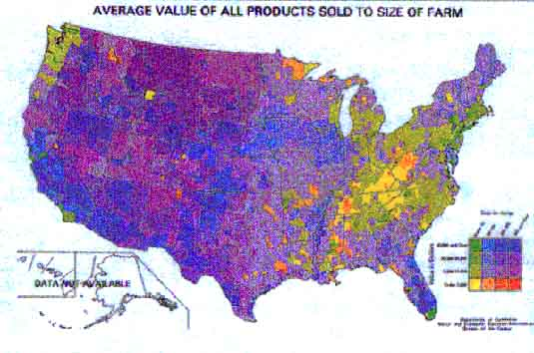
.ábra:

Színek térbeli (háromdimenziós) megjelenítésekben

Háromdimenziós testek

A háromdimenziós testek színezésére sajátos technikákat kell alkalmazni, hiszen a beeső fény és a mintázat is nagy jelentőségű. Például egy kétdimenziós biliárdgolyó esetében, a tárgy felismerhető a felület színéből, az asztal mintázatából. A test színe és a formája összhangban legyen. A csillogás és a diffúz reflexió is látható legyen (a labdának legyen egy világos fehér pontja). Ray tracing és radiosity módszerekkel lehet a fénysűrűség- és színeloszlást kiszámítani – ez egy külön tárgy: 3D grafika.

Színhűség-színkezelés
Egy nagyméretű háromdimenziós képet nehéz észlelet szerint színhelyesen ábrázolni egy kis VDU kijelzőn, mert

- az eredeti kép színkészlete nem egyezik meg a VDU színkészletével
- nagy méretű területek különbözően látszódnak, mert nagyobb területet foglal el a retinán
- különböző színi adaptációs állapotok
- reflexiók

A színmegjelenési modell (CAM - Colour Appearance Model, pl. CIECAM97s) segít megoldani ezt a feladatot.

Virtuális valóság megjelenítők (VR)
A felhasználó egy sisakot visel, amelyben térhatású képpárt jelenítenek meg a jobb és a bal szemnek. A felhasználó csak a számítógép által generált képet látja

Fejre erősített kijelző: a fej mozgását érzékeli és a vizuálisan megjelenített kép a fej mozgásának megfelelően változik úgy, hogy a képet eltolják egy meghatározott módon

- Gyakorlási cél pl. szimulátorok
- Egy terv megfelelőségének megbecslésére
- Egy elképzelt kép és eseménysorozat teljes megjelenítésére

Színek használata virtuális valóságokban

Szimulált
A látási szög nagy, mert a kijelző közel van a szemhez – a színek telítettebbek (10° -os megfigyelő)
Pl: képtár, kiállítás

Elképzelt
Az álszínezés és a színosztályozás alkalmazása, a szín pszichológiai hatása jelentős
Pl: számítógépes játékok, molekulák modelljei

A szín pszichológiai hatása a virtuális valóság esetén jóval erősebb, mint a kis képernyős szimulációknál

Színes szöveg tervezése

Színes szöveg alkalmazásai

- szövegszerkesztés: nagyon ritkán van szükség a szöveg színezésére
- bemutatók: a megfelelő színezés a megjelenés kulcspontja lehet
- adatbázis: mérsékelt számú, meghatározott színkódok

Szöveg színek
- esztétikus megjelenés: a szövegoldalnak jól kell kinéznie
- láthatóság, felismerhetőség, olvashatóság biztosítása az írott szövegnél

A szövegben a színek használata kiemelheti a szöveget, de ronthatja az olvashatóságot

Felismerhetőség tervezése

- A színes szöveg felismerhetősége nem azonos a fekete-fehér szöveg felismerhetőségével: a felismerhetőség a fénysűrűség kontraszttól függ
- Előfordulhat, hogy csak kis fénysűrűség különbség van a színes szöveg és a háttér között. Pl.: sötétkék fehéren, vagy sárga háttéren
- Olvasható szöveg esetén a szöveg és a háttér között jelentős fénysűrűség kontrasztnak kell lennie (ΔL∗ vagy ΔY)
- A színezetkülönbség egyedül nem elég az azonosításhoz (Hue, Δh vagy ΔH∗ és telítettség, ΔC∗)
- A fénysűrűség kontraszt aránynak legalább 3:1-nek kell lennie
- A fontok stílusát és méretét figyelmesen kell megválasztani

Szöveg és háttér színe

- Telített vörös/kék kombinációk - chromo-stereopsis: a vörös és kék képek úgy tűnnek, mintha más térbeli síkban helyezkednének el – a legtöbb megfigyelő számára.
- NE HASZNÁLJUNK KÉKET VÖRÖS HÁTTÉREN, VAGY VÖRÖSET KÉK HÁTTÉREN
- Szimultán kontraszt: az egymás mellett lévő színek befolyásolják egymás megjelenését
- A jó felismerhetőség érdekében
- ne használjunk egyszerre színes szöveget és színes hátteret
- a színes szöveget neutrális háttéren helyezzük el (fekete, fehér vagy szürke)
- Néha a szöveg és a háttér lehet színes:
- Telítetlen háttér és ugyanolyan színárnyalatú szöveg (vagy kiegészítő szín)
- Pl.: telítetlen zöld (sötét) és telítetlen zöld (világos) vagy halvány kék és telítetlen sárga, de biztosítani kell a megfelelő fénysűrűség kontrasztot (>3:1)

Terv és szín
- Első lépésként fekete-fehérben tervezzünk
- Vegyük figyelembe a nem tökéletes látással rendelkező felhasználókat, a színtévesztőket és a színvakokat
- Az oldalnak fekete-fehérben is tisztának és érthetőnek kell lennie
- Szín hozzáadásával az oldal kinézete rosszabbodhat, a színek zavarhatják a normális olvasási módot
- A színek hatással vannak a szem fixálására és a szakkádokra (olvasási folyamat: a szem ugráló mozgása)

A szín feltűnőségével kapcsolatos hatások

- a színes szavak magukra vonják a figyelmet
- a színek értelmetlenné tehetik az oldalt
- a sokszínű képernyő megzavarhatja a felhasználót
- Csökkenteni kell a színek számát
- Kiemelés: hogy elkerüljük a zavarást, korlátozni kell a kiemelésre használt színek számát. Egy vagy két szín következetes használatával azonosíthatóak legjobban a képernyőn a kontroll funkciók, így gyorsabb lesz a felismerésük
- Színezéssel az egyébként kicsi elválasztó terület megtalálása könnyebb és gyorsítja a kiválasztási feladat végrehajtását

A kromatikus adaptáció zavaró hatásai

- kromatikus adaptáció: a telített színű karaktereknél, ha a felhasználó elfordítja a tekintetét a képernyőről, a többi tárgyat a telített szín kiegészítő színében látja
- az erősen színezett hátterű képernyő színtorzítást okozhat, néhány azutáni oldalon lévő adat esetén
- Nagy területen megjelenített színek befolyásolhatják a felhasználó hangulatát: meleg ↔ hideg színek

Ezek a nem kívánt hatások elkerülhetők neutrális vagy telítetlen színek alkalmazásával a háttéren, és ha a telített színeket csak kis területeken használjuk, kódolásra vagy kiemelésre.

Megkülönböztetés színekkel
- Az emberek képesek a tárgyakat a színezetük alapján megkülönböztetni és megnevezni, ezért érdemes nagy színkülönbségű színeket alkalmazni
- Biztosítani kell, hogy ne csak a szín legyen az egyedüli megkülönböztető tulajdonság: pl.: hely, alak
- Olyan színcsoportokat kell használni, amelyek észlelhetően maximális kontrasztot mutatnak, egymásból nyerhetőek. Hátrány: a reprodukálás nehéz, nem könnyű az azonosítás
- Gyakorlati tanácsok egy alkalmazható színhalmaz tervezéséhez:
- Kezdőpont:a 6 elsődleges színezet (RGBCMY)
- Vizuálisan azonos világosság és telítettség beállítása ezekre a színekre
- A halmaz kiterjesztése köztes színezetek vagy többféle világosság választásával

Azonosítás színekkel
- Címkézés: egy szín és egy adat vagy funkció társítása a felhasználó agyában
- Van néhány mindennapos, közös színjelentés:
- sárgászöld + világos rózsaszín + világoskék + lila → tavasz.
- fehér, fekete, szürke, türkiz, pasztellszínek → tél
- vörös → veszély, tilalom
- kék → nem fenyegető, nyugodt
- zöld → szabad, éretlen gyümölcs.
- sárga → figyelmeztetések
- a nyugati emberek által kedvelt színek: kék, vörös, zöld, ibolya, sárga, narancs
- A színekkel való társítás a legtöbb esetben specifikus az egyes tevékenység típusokra. A vörös jelentése pl. villamosságtanban pozitív, míg a bankügyben negatív dolog
A címkéző színek választásának szabályai
- Az alkalmazás követeli meg a színezést
- Figyeljünk a nem kívánt következtetésekre, amelyek eltérnek az általunk előirányzottól
- Kritikus felhasználásoknál n < 12, n<7 megfelelőbb az azonosításra, ha a szín jelentését a memóriában kell eltárolni

Prioritás meghatározása színekkel (csak olvasmány)
A cél az, hogy bizonyos adatokat vagy adatcsoportokat elkülönítsünk a többi adattól a képernyőn
- Nagy világosság + nagy telítettség → magas prioritás
- Nagy világosság + meleg szín → magas prioritás
- Alacsony világosság + hideg szín → alacsony prioritás
- Színezeti társítások:
1. árnyalat = 1. projekt
1. árnyalat = 2. projekt
vagy: vörös: fontos
lila: „folyamatban…”
kék: befejezett
- Színi kulcsok használata a képernyőn
- A barna és narancssárga összecserélhető
- A választott színek tesztelése a programot nem ismerő felhasználókkal

Adatok elkülönítése színek használatával (csak olvasmány)
- Egy listának, menünek vagy könyvtárnak néha kevés hely jut egy kis ablakban → a hely túlzsúfolttá válhat, amely megnehezíti az adatok feldolgozását
- A különböző adattételek színezése könnyebbé teheti a felismerést és az értelmezést

A menüstruktúra fejlesztésének lépései
- Az ISO Menü Dialógus Szabvány előírásainak alkalmazása (2. félév: Szoftver ergonómia)
- Színek alkalmazása: a tévedések elkerülése végett az útmutatások tanulmányozása (ISO 9241-8)
- Különböző színű szöveg vagy különböző háttér alkalmazása az egymást követő sorokban erős megkülönböztetést eredményez, de ez két elkülönülő lista lesz → az egymással kapcsolatban álló adatok nem a hozzájuk kapcsolódó színben jelennek meg
- Színek használata azonos egységek azonosítására – csoportok kialakítása
- Színes csoportosítás és térbeli csoportosítás együttes használata
- Az egységekhez tartozó számok külön színezése csökkenti a szám és a szöveg egymáshoz társítását
- A menüstruktúra újrarendezhető, pl. almenük létrehozásával és ezek különböző színezésével
Társítás színekkel (csak olvasmány)
- Összekapcsolódó egységek társítása: ugyanazon csoportba tartozó szavak vagy szimbólumok ugyanazzal a színnel színezve gyorsan társíthatóak és felismerhetőek, mint a csoport
- A szín nagyon hatásos kulcs a társításhoz és a felismeréshez, mint azonosító, de hatékonysága csökken a felismerésre használt színek száma és nő, ha a felismerendő egységek nem egyszerre jelennek meg.
- A színekkel való társítás hatékonyan tanulható

Szabályok:

- Csak kisszámú kódszín használata: n < 12, megfelelőbb, ha n<7 ha a felhasználó memóriáját is igénybe veszi
- A társított egységeket térbeli csoportba kell rendezni. Ne legyenek összevissza a színek a képernyőn
- Meleg és hideg színek csoportosítása.
- Természetesen társított színek használata
- Következetesség: mindig ugyanazon színkódok használata

Többszintű színkódolás (csak olvasmány)
A színkódolás kiterjesztése egy oldalról egész alkalmazásra
- Ne támaszkodjunk arra, hogy a színek meghatározzák magukat
- A színkulcs információkat mindig meg kell adni
- A színkódolás biztosítja:
- Az irányvonal meghatározása egy adatbázison keresztül
- Egy multifunkcionális rendszer működtetésének területe
- Egy menüstruktúrán belül az aktuális pozíció meghatározása. Pl.: egy menüpont kijelölése új almenüket hív elő. Az új menük ugyanolyan színezettel rendelkeznek, emiatt a felhasználó tudja, hol jár, stb. Ez a módszer nagyon hasznos, mikor egy felhasználót útbaigazítani szeretnénk egy kiterjedt területen

Színes bemutatók
Cél: a hallgatóság figyelmének irányítása („catch the eye” of the audience) → kevesebb megszorítás

- Ne jelenjen meg túl sok információ a képernyőn.
- A kicsi, színes betűk nem láthatók, rosszabb mint a monokróm betűk
- Hatás eléréséhez a bemutatónak határozottnak, egyszerűnek és rendezettnek kell lennie
- A fekete háttér túl kontrasztosnak tűnhet, jobb a kék háttér fehér vagy sárga karakterekkel
- Következetes stílus használata az egész bemutatón keresztül
- Csak kettő vagy három telített szín használata

Színek megjelenítésének követelményei (ISO 9241-3)

- A vizuális megjelenítés feladatai
Elsődleges feladat: A felhasználó képességének növelése az információ feldolgozásában.
Ez könnyen elérhető, ha a színek könnyen

- észlelhetők
- felismerhetők
- megkülönböztetők

- A szín és jelentés összekapcsolása a feladathoz igazodó legyen
- A színek használhatók esztétikai célokra is, de ez az alkalmazás gátolhatja a felhasználó vizuális teljesítményét és az információfeldolgozást
- A képek fizikai tulajdonságai (méret) hatással vannak a színazonosítási és megkülönböztetési képességekre
- Ezen fizikai tulajdonságok a színészlelésre vonatkozó hatásait elemezni kell és tekintetbe kell venni a képek megjelenítésénél és a háttér kiválasztásánál
- A nem várt vizuális hatásokat okozó színeket és színkombinációkat ne használjuk

- Színek megjelenítéséhez kapcsolódó követelmények (ISO 9241-3)

  - Képmegjelenítő: fénysűrűség, spektrális teljesítmény eloszlás, foszfor típus, reflexiószabályozás, felbontás
  - Kép: szomszédos színek, méret, térbeli felbontás
  - Megfigyelő: vizuális adaptáció állapota, színészlelési képesség
  - Szoba: megvilágítási szint, a megvilágítás színhőmérséklete

- Tervezési követelmények és előírások

- A szín párok megkülönböztethetősége: színkülönbség számítások használata: ΔE*_{uv} és Δu'v'
- Szín egyenletesség: ha két színnek ugyanúgy kell kinéznie, a köztük lévő színkülönbség maximuma 0,02 (0,03) ha az aktív terület átmérőjének és a tervezett nézési távolságnak a hányadosa kisebb (nagyobb vagy egyenlő) 0,75.
- Kisterű tritanópia: nagyon kevés hosszú hullámhosszra érzékeny csap van a foveában. Ezért a spektrálisan extrém kék használata nem javasolt a 2 foknál kisebb képek esetén.
- Karakter mérete: A színes karakterek vagy szimbólumok mérete legalább 30' (javasolt a 45')

- Használt színek száma

  - Egyidejűleg megjelenített színek esetén: max. 11 szín
  - Vizuális keresés: a szín megkülönböztetésén alapuló gyors vizuális keresés esetén nem több, mint 6 szín szükséges
  - Színértelmezés: ha minden szín jelentését a memóriából kell előhívni nem több, mint 6 szín alkalmazható. Ha több, mint 6 színt használnak, minden színhez tartozó jelentésnek elérhetőnek kell lenni

Ajánlott irodalom:

- ISO 9241-8
- R. Jackson, L. MacDonald, K. Freeman: Computer Gererated Colour, Chapter 6

Ellenőrző kérdések:

- Mi a színészlelet három jellemzője?
- Színes grafikák háttérszíne milyen legyen?
- Melyek a szín legfontosabb szerepei az ergonómikus képernyő-tervezésnél?
- Ergonómikus képernyő-tervezésnél melyek a szín használatának szabályai? Írjon min. 3 darab szabályt!
- Írjon min. 2 szabályt a színes vonalas rajzok ergonómikus tervezéséhez!
- Színes animációnál milyen színes artefact léphet fel?
- Írjon min. 4 gyakran használt színskálát!
- Mi az álszínezés?
- Írjon min. 3 szabályt színes szöveg ergonómikus tervezésére!
- Írjon min. 3 szabályt a színes képernyő elemeinek elrendezésére (layout and colour)!
- Mi a chromo-sztereopszis?
- Melyek a képernyő-elemek szín alapján történő megkülönböztetésének szabályai (distinction by colour)?
- Melyek a képernyő-elemek szín alapján történő azonosításának szabályai (identification by colour)?
- Melyek a színhasználat szabályai színes előadásoknál?
- Mi a kisszögű tritanópia (small-field tritanopia)?
- Hány különböző színt szabad használni, amikor egyidejűleg jelennek meg a színek, amikor szín alapján azonosított vizuális keresés a feladat, és amikor fejből kell a szín alapján azonosítani (number of colours to be used)?
- Miért helytelen látásergonómiailag piros háttérre kék betűkkel írni?

